**Bølger - Arbejdsark 5 - Interferens**

Geogebra applet, der viser løbende bølger der interfererer med hinanden.

<https://ophysics.com/w2.html>

## Konstruktiv og destruktiv interferens

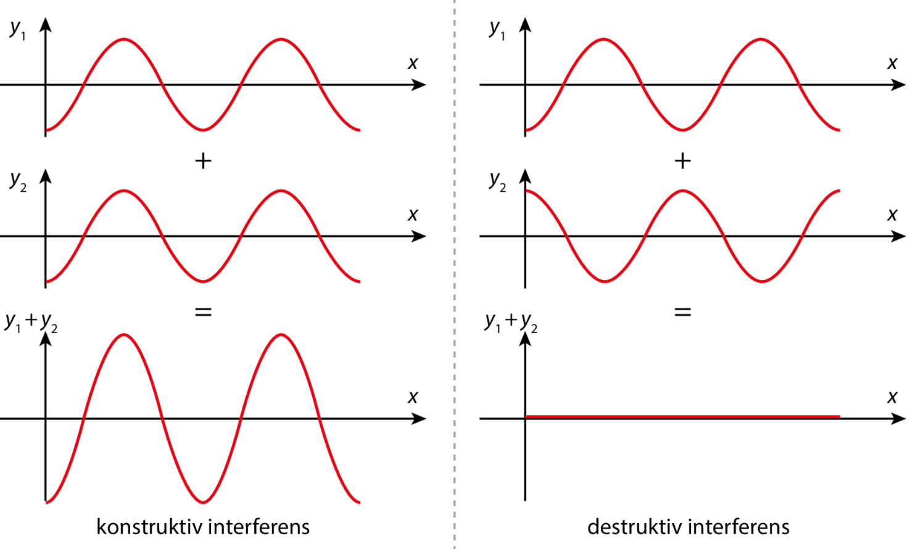

**Opgave 1: Benyt bogen side 99-100 samt GeoGebra applet ovenfor og figurerne til at forklare konstruktiv og destruktiv interferens. Inddrag ordene bølgetop og bølgedal.**

## Superposition af bølger (sammenlægning af bølger)

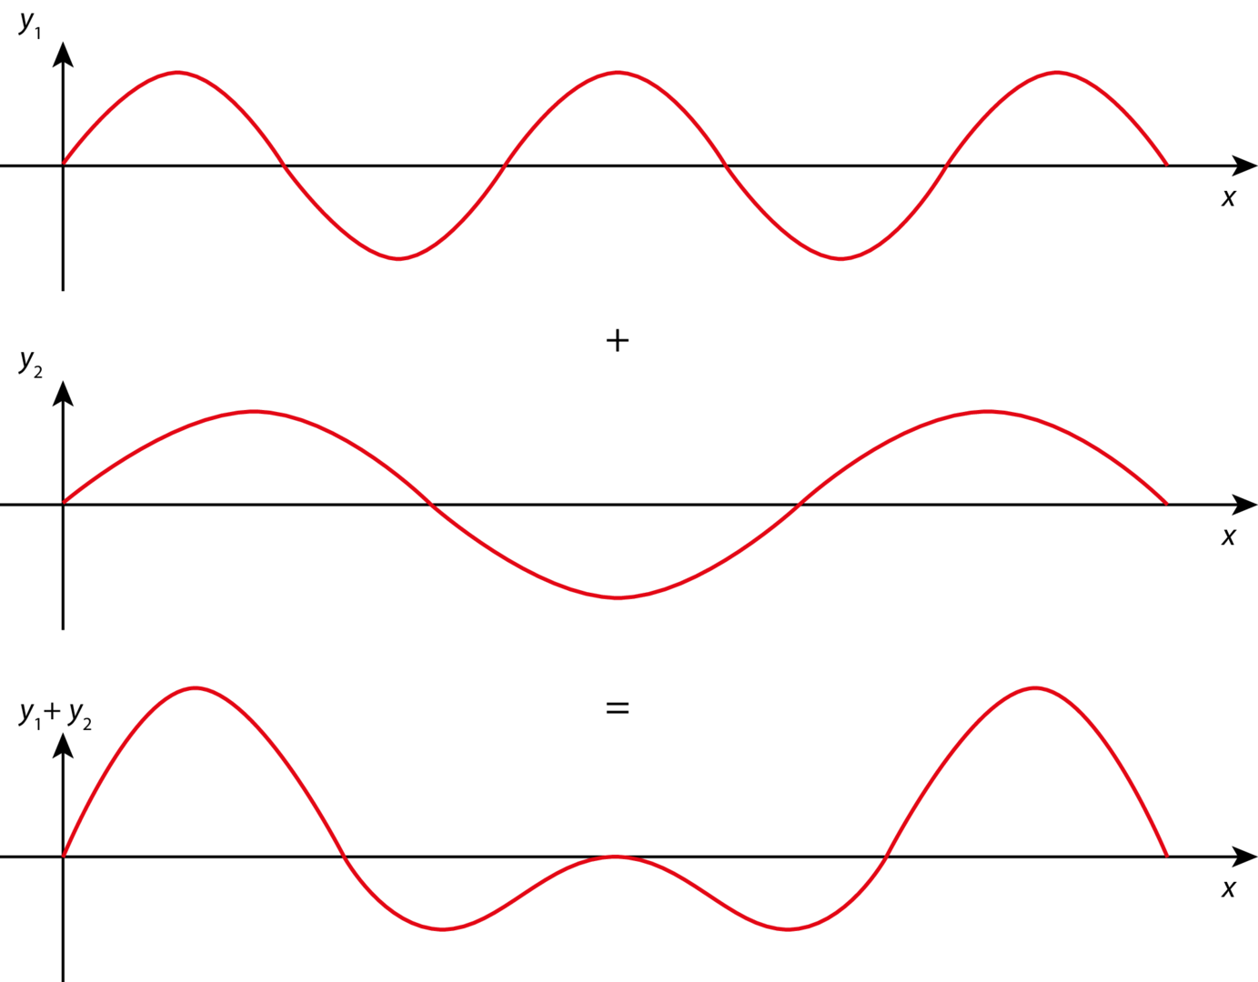

**Opgave 2: Forklar med dine egne ord hvorfor bølgen nederst fremkommer.**

**Opgave 3**

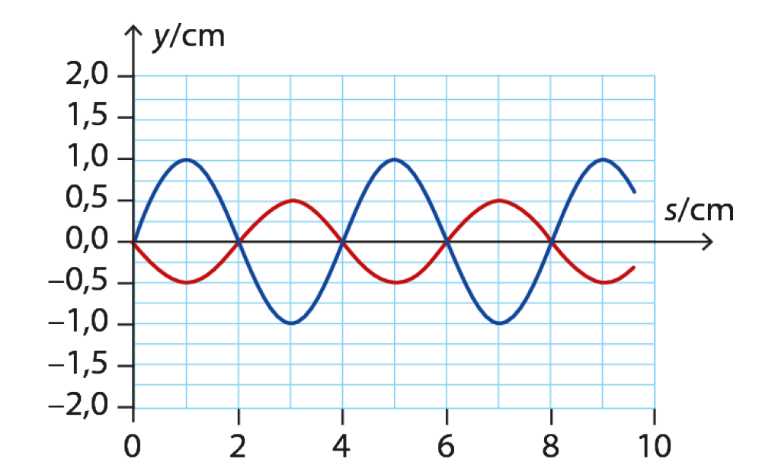

1. Tegn den resulterende bølge ved at lægge de to bølger sammen.
2. Hvor stor er amplituden af den resulterende bølge?
3. Hvor stor er bølgelængden af den resulterende bølge?
4. Det oplyses at bølgen har en periode på $T=4$ s. Bestem frekvensen af bølgen.
5. Beregn udbredelseshastigheden.

**Opgave 4 – støjreducerende høretelefoner**

Læs artiklen <https://www.computerworld.dk/art/220317/klog-paa-tre-minutter-alt-du-skal-vide-om-stoejreducerende-hovedtelefoner>

**Svar på nedenstående spørgsmål:**

* Hvad er passiv støjdæmpning?
* Hvilket frekvensområde virker passiv støjdæmpning godt på, når hovedtelefonerne slutter tæt om øret?
* Hvordan fungerer aktiv støjdæmpning overordnet set?
* Hvordan gør man det i praksis?
* Hvilket frekvensområde fokuserer aktiv støjdæmpning på?
* Hvilke typer af støj reducerer aktiv støjdæmpning bedst?